المحاضرة الرابعة عشر
تحليل الإرتباط - 2
سيتم في هذه المحاضرة استعراض المواضيع التالية:
أولا: معامل إرتباط سبيرمان
ثانيا: معامل الإقتران
$r_{s}$ثالثا: معامل التوافق
معامل أرتباط الرتب لسبيرمان Spearman's Rank Correlation Coefficient
معامل الارتباط لبيرسون لا يمكن أستخدامة فى حساب قوة العلاقة بين متغيرين الا اذا كانت البيانات المتوافره عنهما فى صورة كمية فقط، أما اذا كانت البيانات فى صورة وصفية فلا يمكن تطبيق معامل ارتباط بيرسون وحساب الارتباط بين المتغيرين محل الدراسة.
$r_{s}$أما في حالة المتغيرات الوصفية فنستخدم معامل ارتباط الرتب لـ سبيرمان، والذى يتم أستخدامة فى قياس الارتباط خاصة فى حالة البيانات الوصفية الترتيبية مثل تقديرات الطلاب (ممتاز – جيدجدآ – جيد – مقبول – ضعيف) وكذلك قوة المركز المالى (جيد - متوسط - ضعيف) ودرجة الموافقة على الرأى فى اسئلة الاستبانة (موافق تمامآ – موافق – محايد – غير موافق – غير موافق على الاطلاق).
$r_{s}=1−\frac{6\sum{d^{2}}}{n(n^{2}−1)}$ويتم حساب معامل الارتباط الرتب لسبيرمان بأستخدام المعادلة التالية:

$d$حيث أن:
$n$ الفرق بين رتبة المتغيرين
عدد المشاهدات

ملاحظات يجب مراعاتها عند ترتيب المتغيرات:
1. يتم ترتيب قيم مشاهدات المتغيرx وتسمى القيم الترتيبية للمتغير x "رتب x" وكذلك الامر للمتغير y تسمى بـ "رتب y" . والترتيب يكون تصاعديا أو تنازليا ولكن أهم شىء هو اذا كان ترتيب x
2. تصاعدى لابد ان يكون ترتيب y تصاعدى ايضا والعكس صحيح.فى حالة الترتيب التصاعدى مثلا يتم اعطاء أقل قيمة الرتبة 1 والقيمة التى هى أكبر منها الرتبة 2 وهكذا
3. فى حالة تكرار أو تساوى بعض القيم لأي متغير تعطى كل منهم رتبة كما لو كانت القيم غير متساوية ثم نحسب الوسط الحسابى (مجموع الرتب ÷ عددها) لتلك الرتب ويعطى الوسط الحسابى كرتبة تلك القيم المتساوية
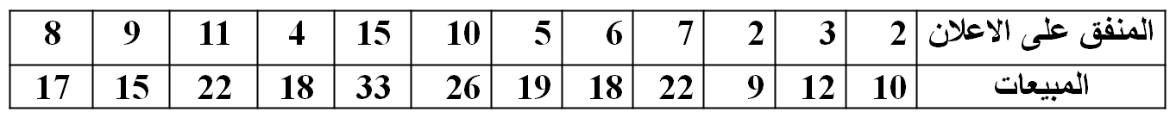
مثال: فيما يلى بيان بالمنفق على الاعلان والمبيعات لأحد المنتجات فكانت بالمليون ريال كمايلى:

المطلـوب:
أحسب معامل الارتباط لسبيرمان بين المنفق على الاعلان و المبيعات ؟
الحل تفصيلا في الكتاب
مثال: البيانات التالية تمثل التقديرات التى حصل عليها عشر طلاب فى مقررى المحاسبة والقانون:

المطلوب:
أحسب معامل الارتباط المناسب.
الحل تفصيلا في الكتاب
معامل الإقتران Conjunction Coefficient
ويستخدم معامل الإقتران فى حساب العلاقة الارتباطية بين المتغيرات الوصفية التى ليس فى طبيعتها صفة الترتيب أى الوصفية الأسمية التى يكون لها زوج من الصفات مثل:
النوع (ذكر – انثى)، والحالة التعليمية (متعلم - غير متعلم)
وعلى ذلك إذا كان لدينا متغيران لدي كلاً منهما زوج من الصفات فيكون جدول تكرارات الصفات المشتركة بينهما على الصورة التالية:
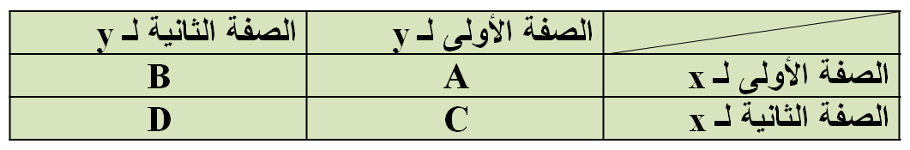
X
Y
حيث أن A , B , C , D تشير إلى التكرارات المشتركة بين صفات المتغيرين،
$r_{C}=\frac{\text{AD}−\text{BC}}{\text{AD}+\text{BC}}$ويمكن حساب معامل الاقتران فى هذه الحالة كما يلي:

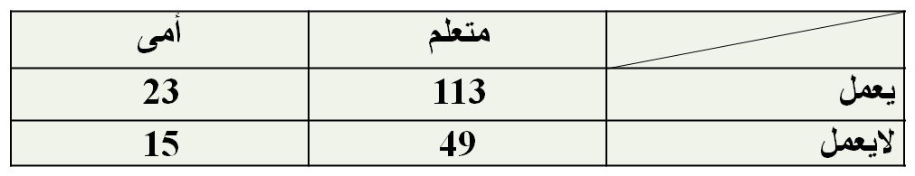
مثال: فى دراسة اجريت لمعرفة هل هناك علاقة بين العمل والتعليم تم سؤال 200 شخص سؤالين هما:
هل انت متعلم ؟ نعم لا
هل انت ملتحق بأى عمل ؟ نعم لا
وبتجميع الاجابات تم عمل جدول الاقتران التالي:

المطلوب:أحسب معامل الاقتران ؟
العمل
التعليم
معامل التوافق Concordance Coefficient
ويستخدم معامل التوافق لحساب الارتباط بين المتغيرات الوصفية الاسمية والتى يكون لصفاتها قيم أكثر من 2، مثل الحالة الاجتماعية ( اعزب - متزوج – متزوج ويعول – أرمل – مطلق )
وحتى يمكن حسابه يتم إعداد الجدول المزدوج بين صفات المتغيريين ومنه يتضح لنا التكرارات المشتركة بين الصفات التى نعتمد عليها فى حساب مقدار يطلق علية "M "
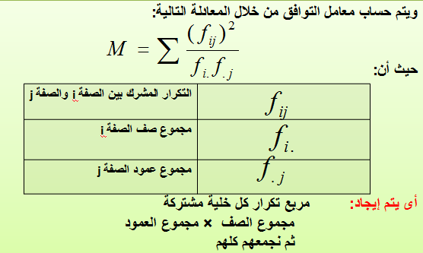
وعلى ذلك يتم حساب معامل التوافق كما يلى:

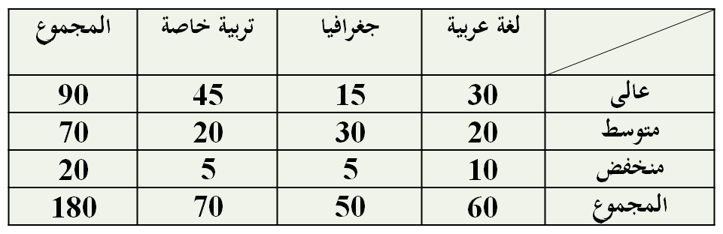
مثال: أوجد معامل التوافق بين تخصص الطالب ودرجة الرضا عن الدراسة بالكلية الملتحق بها إذا كانت البيانات كما يلى:

التخصص
الرضا
الحل تفصيلا في الكتاب
وفي النهاية اتمنى للجميع التوفيق والنجاح
اخوكم أحمد

